Уровни структурной организации белка
Уровень | Определение | Схематическое изображение | Силы, поддерживающие уровень
Первичная структура. | Линейная последовательность аминокислот в полипептидной цепи. | 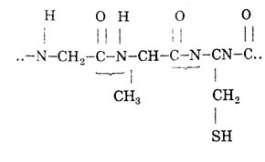 | Ковалентные связи меджу Урлеродом и Азотом (С – N).
Вторичная структура. | Пространственная укладка полипептидной цепи в α – спираль и/или β – складчатый слой и/или аморфный/-ые участок/-ки. | 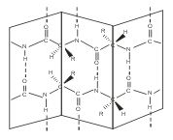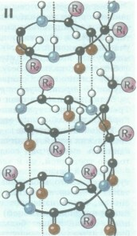 | Водородные связи между Ο _ _ _ N разных участков полипептидной цепи.
Третичная структура | Пространственная укладка полностью, или частично спирализаванной и/или сложенной в β – складчатый слой и/или аморфный участок, полипептидной цепи в клубок, шарик – ГЛОБУЛУ. | 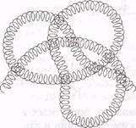 | Водородные связи между радикалами, гидрофобные связи, ковалентные связи, ионные связи, дисульфидные связи.
Четвертичная структура | Пространственная укладка нескольких молекул белков в супермолекулу. | 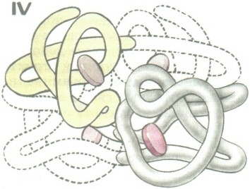 | Водородные связи между радикалами, гидрофобные связи, ковалентные связи, ионные связи, дисульфидные связи.

